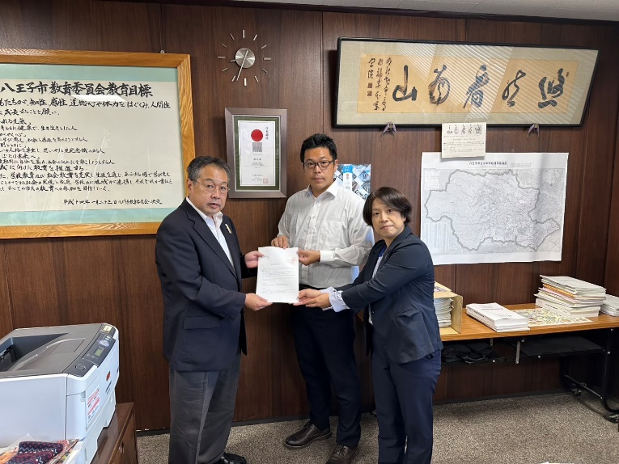

９月２９日（月）八王子市立小学校PTA連合会並びに八王子市立中学校PTA連合会の連名で安間教育長宛に「緊急特別要望書」が提出されました。

要望内容としては、以下のとおりです。

・老朽化したエアコンを、省エネルギーかつ効率的な新型機器へ更新すること。

・未設置教室の新規エアコンを設置し、すべての教室において快適な学習環境を確保すること。

この件について、安間教育長は要望に応えられるように努力していくと答えています。